

Devis pour étude

{client_societe}

Novembre 2022

Table des matières

Notre Structure 4

Ponts Études Projets 5

Déroulement d’une étude 6

Profils de nos membres 7

École des Ponts ParisTech 8

Ils nous ont fait confiance 9

Contexte 10

Votre structure 11

Contexte de l’étude 12

Vos interlocuteurs 13

Nos intervenants 14

Méthodologie 15

Phase 1 – Nom de la phase 16

Phase2 – Nom de la phase 17

Budget & Planning 18

Budget 19

Planning prévisionnel 20

**1**

# Notre Structure

Ponts Études Projets

Avec **50 ans d'existence**, Ponts Études Projets est la Junior-Entreprise de l’école des Ponts et Chaussées, comptant parmi les **meilleures écoles d’ingénieurs** en France. Gérée par une dizaine d’étudiants de l’école, elle accompagne les réalisateurs d’étude, qui sont exclusivement des élèves des Ponts. Pour les étudiants, l’association est une fenêtre ouverte sur le **monde professionnel** et une source de revenus. Pour les entreprises, elle est synonyme **d'excellence** et de **qualité**.

Ce double service rendu constitue l’ADN du Junior-Entrepreneur, au cœur de nos démarches. Forte de son expérience et du sérieux de ses étudiants, l’association a mis en place des **procédures rigoureuses** de suivi d’étude, vous garantissant un résultat le plus proche possible de vos **attentes**.Une image contenant extérieur, bâtiment

Déroulement d’une étude

Recherche de l’intervenant

Après accord sur le devis, le chef de projet sélectionne un ou plusieurs étudiants parmi les 1500 élèves de l’Ecole pour répondre à vos besoins en fonction de vos exigences. **Compétences, motivation et disponibilité** sont nos critères clés pour garantir une prestation optimale.

Analyse du besoin

Après analyse de votre besoin, nous définissons une **démarche de résolution** et vous proposons un devis.





Proposition commerciale

Nous vous transmettons la proposition commerciale qui représente notre **offre sur mesure** et détaille le cahier des charges de la mission.

Suivi de l’étude

Nous vous assurons un accompagnement régulier pour garantir un travail de **très haute qualité** et le **respect des délais**.

Présentation du livrable

Suite à la remise du livrable, nos prestations sont soumises à une période de garantie. Notre priorité est **votre satisfaction**.



Profils de nos membres

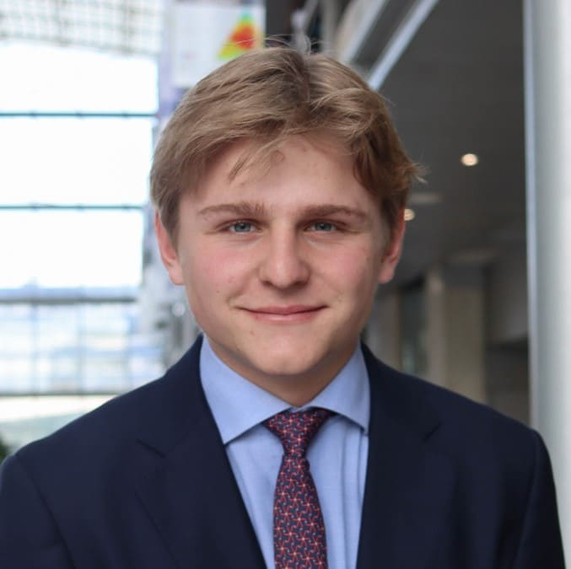

Le suivi global de nos études est notamment assuré par des membres du bureau et le directeur commercial.



**Léandre LE CLERC**

Trésorier

**Thaïs SOUYRI**

Secrétaire Générale

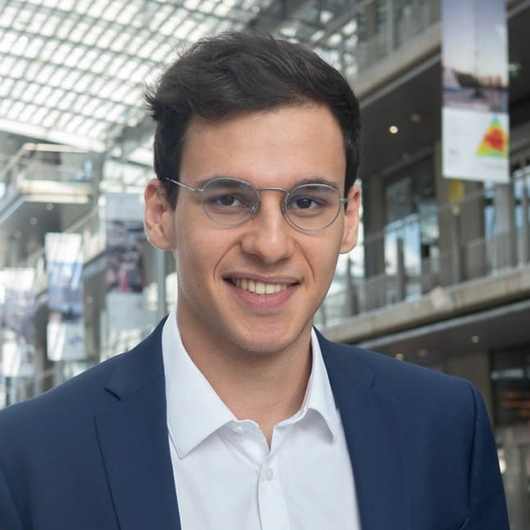

**Juliana BILLON**

Vice-Présidente

**Ryan BOU OBEID**

Directeur Commercial

**Guillaume de MILLEVILLE**

Président

École des Ponts ParisTech

Fondée en **1747**, l’École des Ponts ParisTech, plus connue sous le nom **d’École nationale des ponts et chaussées**, est l’une des plus anciennes et prestigieuses écoles d’ingénieurs de France. Elle forme depuis sa création des **ingénieurs**, **chercheurs** et **chefs d’entreprise** qui ont marqué leur époque par leur talent et leur créativité à l’image d’**Henri Becquerel** (Prix Nobel de physique), **Jean Tirole** (Prix Nobel d’économie 2014) ou encore **Antoine Frérot**, président directeur général de Veolia.

L’École, qui reste la référence française dans ses domaines historiques (construction, environnement, transports, finance...) est aujourd’hui très diversifiée : ses **six départements d’enseignement** couvrent un large spectre, allant des **mathématiques** à l’**industrie**. Elle est chaque année classée parmi les **meilleures Grandes Écoles** de France.

Membre fondateur du réseau **ParisTech**, elle bénéficie d'un rayonnement qui dépasse largement les frontières européennes, et est illustrée par de nombreux **accords internationaux**.

Depuis 1997, l’École des Ponts est située au cœur de la Cité Descartes, à Marne-la-Vallée, aux côtés de l’Université́ Paris-Est. Futur cluster du **Grand Paris**, ce campus moderne et attrayant abrite douze **laboratoires de recherche** d’excellence rattachés aux différents départements de l’école, ce qui se traduit par une forte implication d'**enseignants-chercheurs** dans la formation d'ingénieur, ainsi que de nombreux projets menés en partenariat avec ces laboratoires.

Ils nous ont fait confiance

De nombreuses entreprises, quelle que soit leur taille, nous ont fait confiance pour mener à bien leurs missions. Elles ont apprécié :

* Notre **réactivité** de réponse aux sollicitations ;
* L’excellence de la **formation** des élèves de l’Ecole des Ponts ParisTech ;
* L’**expertise** des étudiants dans les domaines de compétences de la Junior-Entreprise ;
* La **qualité** des livrables rendus.

Plusieurs d’entre elles sont revenues vers PEP à de nombreuses reprises, signe d’une confiance mutuelle entre Ponts Études Projets et ses clients.

**2**

# Contexte

Votre structure

Logo du Client

Fondée en [date de création], [nom de l’entreprise] est présente dans X pays et [ce que l’entreprise fait]. [compléter le reste au cas par cas].

Le client a contacté Ponts Études Projets afin de [ce pour quoi l’entreprise nous contacte].

Contexte de l’étude

Aujourd’hui, le trafic quotidien entrant en Europe via les îles britanniques est proche des 6 000 véhicules. Getlink, la société d’exploitation du tunnel sous la Manche en a recensé précisément 4850 par jour en comptabilisant les deux sens de parcours.

Cependant, l’acheminement via le tunnel n’est pas le seul moyen de transport de FRET. Les ports de la mer du Nord sont les principaux concurrents de Getlink. Des données concernant le nombre de camions transitant depuis ces ports vers l’Angleterre sont publiées par les ports chaque année. Toutefois, ces données ne sont pas assez précises : le Client voudrait estimer ce nombre de camions en temps réel.

L’objectif de cette étude va donc être d’estimer en temps réel le nombre de poids lourds utilisant la voie maritime pour traverser la manche. Ces données n’étant pas directement disponibles, l’utilisation de données alternatives est nécessaire (pompe à essence, péage).

Elles vont permettre d’extraire un estimateur fiable du nombre de poids lourds empruntant la voie maritime. Chaque paramètre choisi pour évaluer cet estimateur sera justifié selon la pertinence et la fiabilité des données choisies.

**Combien de camions transitent entre les ports de la mer du Nord et l’Angleterre ?**

Vos interlocuteurs

**{je_qualite_prenom} {je_qualite_nom}**

Qualité

*{je_qualite_mail}*

**{suiveur_prenom} {suiveur_nom}**

Chef de Projet

*{suiveur_mail}*

**Prénom NOM**

Chef de Projet

*prenom.nom@junior-pep.fr*

Chaque étude est encadrée par un Chef de Projet et un Responsable Qualité qui ont intégré l’École des Ponts ParisTech sur concours après des classes préparatoires dans les **meilleurs lycées** de France. Ils ont rejoint Ponts Études Projets au terme d’un **processus de recrutement** de quatre mois qui a eu lieu lors de la première année au sein de l’École et ont été choisis parmi une trentaine de candidats.

Nos intervenants

* Pour réaliser votre étude, nous rechercherons un ou des **étudiants** de l’École des Ponts ParisTech. Les cours dispensés à l’École tel(s) que [exemples(s) de cours qui peuvent être utile pour réaliser la mission], apportent aux étudiants les outils nécessaires pour [ce en quoi l'étude va consister]. Ils auront donc les connaissances requises pour [ce que veut le client].
* Chaque étudiant qui réalisera la mission pourra figurer parmi les étudiants en première ou en deuxième année, en césure ou en double diplôme. Nos étudiants ont eu l’occasion d’effectuer des **stages** dans des entreprises où ils ont pu mettre en pratique les **enseignements** dispensés à l’École.

**3**

# Méthodologie

Phase 1 – Nom de la phase

{etude_phasage}



2 JEHs à 450,00 € HT

2 JEHs à 400,00 € HT

**Charge de travail estimée : 1800,00 € HT (4 JEHs)**

BUDGET

Phase2 – Nom de la phase

Description de la phase



2 JEHs à 450,00 € HT

2 JEHs à 400,00 € HT

**Charge de travail estimée : 1800,00 € HT (4 JEHs)**

BUDGET

**4**

# Budget & Planning

## Budget

{tableau_phasage_14800_6000_1800_ffffff_000000_cacaca_000000_e9e9e9_303854_404040_ffffff_000000}

{tableau_total_14800_6000_1800_000000_000000_cacaca_000000_E9E9E9_000000_404040_ffffff_404040_ffffff_303854_ffffff_000000}

Planning prévisionnel

{etude_gantt_small_no_date}

L’étude prendra fin X semaines après la date de signature de la Convention d’Étude. L’ensemble des documents devront être remis au Client et/ou signés avant la fin.

Si l’étude se termine dans un délai plus court, la signature du document d’acceptation du livrable la clôture. Si l’étude dure plus longtemps, elle pourra faire l’objet d’avenants de délai.

Le paiement s’effectuera par virement ou par chèque selon les modalités suivantes :

* **Un acompte de X %** du montant total de l’étude à la signature ;
* **Solde à 30 jours** à la remise finale du livrable.

**Le livrable est garanti 15/90 jours** à partir de la livraison, délai durant lequel le Client pourra demander à PEP des modifications.



**Ponts Études Projets**

Association loi 1901 affiliée à la Confédération Nationale des Junior-Entreprises

6-8 avenue Blaise Pascal, Champs-sur-Marne, 77455 Marne-la-Vallée Cedex 2

Tél. : 01 64 15 33 99 – Fax : 01 64 15 33 90 – pep@enpc.org – pep.enpc.org

N° SIRET : 33212686100027 – APE 7112B

N° TVA Intracommunautaire : FR87332126861

Fait à Champs-sur-Marne

Le {general_date_creation}

Ce devis n'a aucune valeur contractuelle, il existe à titre indicatif. L'acceptation de celui-ci sera effectuée par l'intermédiaire de la Convention d’Étude.

Ce devis est valable un mois à compter de la date d’émission.

Votre interlocuteur privilégié,

{suiveur_titre} {suiveur_prenom} {suiveur_nom}

Mail : {suiveur_mail}

Portable : {suiveur_portable}